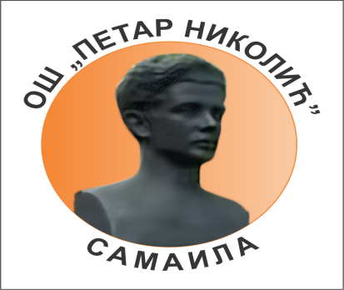
ОШ”ПЕТАР НИКОЛИЋ” САМАИЛА
Адреса 36202 Самаила
Бр.тел. 036/5882-002
Email:skola.samaila@gmail.com
ПИБ:101260780
М.Б.07154046
Т.Р.840-542660-02

ОТВОРЕНИ ДАН ШКОЛЕ

У складу са чланом 48 Закона о основном образовању и васпитању (Службени гласник РС 55/2013) у обавези смо да организујемо отворени дан школе сваког месеца током школске године.
Термини за отворени дан школе приказани су у табели.
Родитељ је у обавези да се најави најмање три дана раније на телефон број 036/5882-002 како би се обезбедили неопходни технички услови (довољан број столица у учионици, копија наставничке припреме за час и слично).

Директор школе
Милан Генчевић

Термини када родитељи могу да присуствују часовима:

Понедељак | 7. 10. 2019.
Уторак | 5. 11. 2019.
Среда | 4. 12. 2019.
Четвртак | 23. 1. 2020.
Петак | 28. 2. 2020.
Понедељак | 2. 3. 2020.
Уторак | 28. 4. 2020.
Среда | 27. 5. 2020.

